Муниципальное общеобразовательное бюджетное учреждение
средняя общеобразовательная школа № 16
г. Таганрога Ростовской области

Международный творческий конкурс
«Занимательные головоломки»
венгерский кроссворд «ЧУДО - ЯГОДЫ»

подготовила
учитель химии и биологии
Лаврентьева Снежана Павловна

г. Таганрог
2014г.
Задание: Найдите и зачеркните в соответствующих клеточках венгерского кроссворда названия ягод. Буква перед началом вопроса обозначает начальную букву ответа, а цифра – количество букв в ответе. Слова могут читаться по горизонтали, по вертикали и задом наперёд.

В | И | Н | О | Г | А | А | Н | Б | У | Л | К
Б | 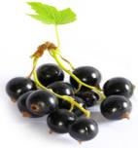 |  |  | Р | Р | К | И | 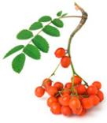 |  |  | О
А |  |  |  | А | Б | И | К |  |  |  | Б
Р |  |  |  | Д | У | Н | А |  |  |  | Л
Б | А | Р | И | С | З | Я | А | Х | И | П | Е
Д | К | А | З | Е | М | Л | Ч | Е | Р | Н | И
Ы | А | Н | Ю | Л | К | Р | Ё | М | А | Л | К
Н | Л | И | К | В | А | Н | Т | А | Н | И | А
Я | Р | Я | Б | И | В | Л | А | М | О | Р | О
К | 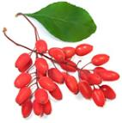 |  |  | Н | И | И | Н | 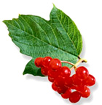 |  |  | Ш
Р |  |  |  | А | Ш | З | И |  |  |  | К
Ы |  |  |  | К | Н | И | Д |  |  |  | А
Ж | О | В | Н | И | Я | К | О | Р | О | М | С

Вопросы:

В-8 | Он на юге вырастал  В гроздь плоды свои собрал.  А суровою зимой  Придет изюмом к нам домой. | Б-8 | Так называются конфеты, колючий кустарник с мелкими красными кислыми ягодами, а также его ягоды.
Б-9 | Обиходное название крупной садовой земляники. | О-8 | На колючем кустике  Желтенькие бусики.  Наступила осень тихо,  И созрела...
А-5 | Полосатые мячи  К нам приехали с бахчи.  Сладок мяч такой на вкус.  Как зовется он? | З-9 | Ягодку сорвать легко —  Ведь растет невысоко.  Под листочки загляни-ка —  Там созрела...
К-9 | На ветке-конфетки  С начинкой медовой,  А кожа на ветке  Породы ежовой. | Р-6 | Дрозд, снегирь, другая птица,  Могут ею угоститься,  Как усилится мороз,  Возрастёт на пищу спрос.
К-6 | В сенокос - горька,  А в мороз - сладка,  Что за ягодка? | Д-4 | Круглая и жёлтая,  Словно солнце яркое.  Самая вкусная,  Сочная и яркая.
С-9 | Ярко-красных, чёрных, белых  Ягодок попробуй спелых.  Сельский сад — их родина.  Что это? | М-7 | На болоте уродилась,  В мягкой травке притаилась.  Жёлтенькая брошка —  Ягодка...
В-5 | Была зеленой маленькой,  Потом я стала аленькой,  На солнце почернела я,  И вот теперь я спелая. | К-5 | 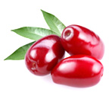
Ч-7 | Много темно-синих бус  Кто-то уронил на куст.  Их в лукошко собери-ка.  Эти бусины —... | М-6 | Ягоды лесные эти  Любят бурые медведи.  Не рябина, не калина,  А с колючками...
К-6 | Болотная кислая ягода, плоды которой богаты каротином.  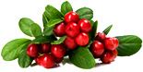 | Т-4 | Плоды в основном имеют округлую форму, мелкие (10-15мм в диаметре), черно-синего цвета с восковым налётом. По вкусу плоды терпко-кислые.  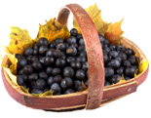

Ответы:

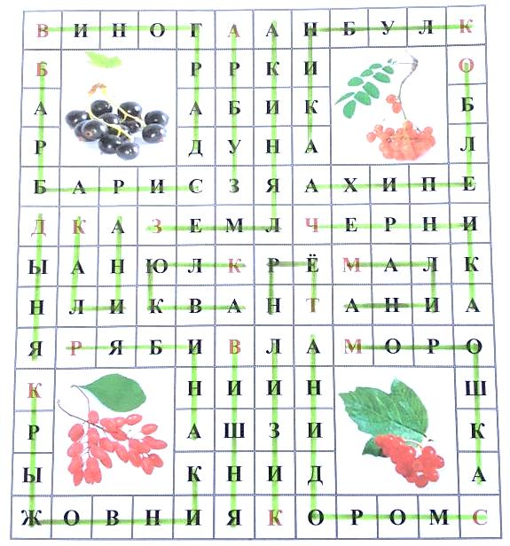

Список использованных источников:
1.Загадки - http://ped-kopilka.ru/vneklasnaja-rabota/zagadki-schitalki-i-skorogovorki/zagadki-pro-jagody-s-otvetami.html
2. Загадки - http://kidwelcome.ru/zagadki-dlya-detei/pro-riabinu
3. Загадки - http://glashamoscow.ru/animators-for-children/puzzles-for-kids/riddles-about-berries/
4. Кизил - http://edaplus.info/produce/cornel.html
5. Клюква - http://edaplus.info/produce/cranberry.html
6. Тёрн - http://edaplus.info/produce/blackthorn.html
7. Картинки ягод - http://edaplus.info/directory-berries.html

